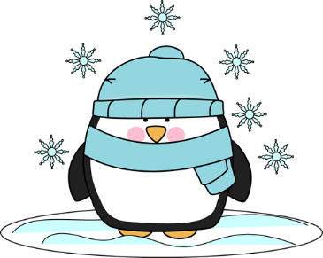
Kas kam patinka?

Man labai patinka žiema, kai žemę nukloja sniegas. Tada būna visur balta ir gražu. Namų pastogės pasipuošia ilgais varvekliais.
Pirmam sniegui iškritus, visada skubu į lauką ir nulipdau besmegenį. Vietoj nosies jam įstatau morką ir papuošiu senu šaliku.
Žiemą yra linksma čiuožinėti pačiūžomis ant užšalusio tvenkinio, smagu slidinėti netoliese esančiame miškelyje, čiuožinėti nuo kalniuko su rogutėmis, bet labiausiai man patinka žaisti sniego gniūžčių karą su draugais.
Koks metų laikas tau patinka? Kodėl? Nupiešk.

